第2章 线性规划的对偶理论
2.1 对偶线性规划模型
2.1.1 引例
在线性规划问题中，存在这样一个问题，即每一个线性规划问题都伴随有另一个线性规划问题，称它为对偶线性规划问题。
【例2.1】某企业用四种资源生产三种产品，工艺系数、资源限量及价值系数如表2－1所示。
表2－1
产品  资源 | A B C | 资源限量
Ⅰ | 9 8 6 | 500
Ⅱ | 5 4 7 | 450
Ⅲ | 8 3 2 | 300
Ⅳ | 7 6 4 | 550
每件产品利润 | 100 80 70
【解】设x₁，x₂，x₃分别为产品A，B，C的产量，则线性规划数学模型为：
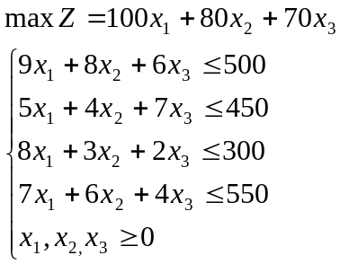
现在从另一个角度来考虑企业的决策问题。假如企业自己不生产产品，而将现有的资源转让或出租给其它企业，那么资源的转让价格是多少才合理？合理的价格应是对方用最少的资金购买本企业的全部资源，而本企业所获得的利润不应低于自己用于生产时所获得的利润。这一决策问题可用下列线性规划数学模型来表示。
设y₁，y₂，y₃及y₄分别表示四种资源的单位增值价格（售价＝成本＋增值），总增值最低可用
min w=500y₁+450y₂+300y₃+550y₄
表示。企业生产一件产品A用了四种资源的数量分别是9，5，8和7个单位，利润是100，企业出售这些数量的资源所得的利润不能少于100，即
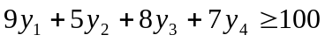
同理，对产品B和C有
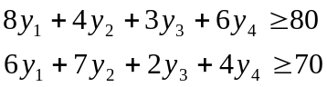
增值价格不可能小于零，即有y_{i}≥0,i=1,2,3,4
从而企业的资源价格模型为
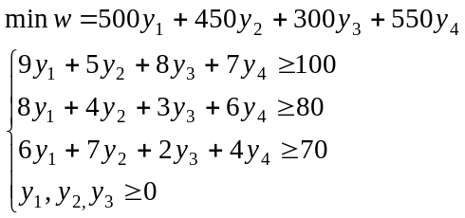
这是一个线性规划数学模型，称这一线性规划问题是前面生产计划问题的对偶线性规划问题或对偶问题(Dual Problem，缩写为DP)。生产计划的线性规划问题称为原始线性规划问题或原问题。
从例2.1可以看出，原问题的参数矩阵C、A及b分别转置后就是对偶问题资源限量、工艺系数及价值系数。
上面两个线性规划有着重要的经济含义。原始线性规划问题考虑的是充分利用现有资源，以产品的数量和单位产品的利润来决定企业的总利润，没有考虑到资源的价格，但实际在构成产品的利润中，不同的资源对利润的贡献也不同，它是企业生产过程中一种隐含的潜在价值，经济学中称为影子价格，即对偶问题中的决策变量y_{i}的值。
2.1.2 对偶模型
规范形式（Canonical Form）或称对称形式的定义是：目标函数求极大值时，所有约束条件为≤号，变量非负；目标函数求极小值时，所有约束条件为≥号，变量非负，即下列两种形式
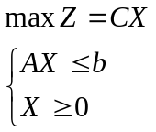 (2.1）
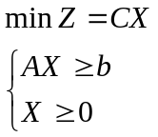 (2.2)
规范形式由目标函数决定，区别仅仅是约束的符号相反，是线性规划模型的一种形式，与线性规划标准型是两种不同的形式，但都可以人为转换成我们所需要的形式。
下面以式(2.1)为例，推导几个计算公式。加入松弛变量X_{S}，假设可行基B是矩阵A中前m列，将变量和参数矩阵按基变量和非基变量对应分块，m阶单位矩阵用E表示，则有
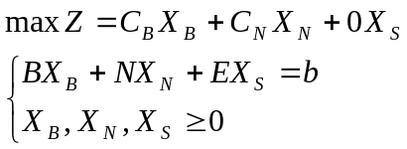
用表2－2形式表达上述模型，求出基可行解、检验数、单纯形乘子及目标函数值，见2－3所示。
表2－2
 | X_{B} | X_{N} | X_{S} | b
X_{B} | B | N | E | b
C | C_{B} | C_{N} | 0 | 0
用B^{－1}左乘表2－2第二行系数矩阵得到表2－3第二行，用（－C_{B}）左乘表2－3第二行加到表2－2第三行得到表2－3第三行。
表2－3
 | X_{B} | X_{N} | X_{S} | b
X_{B} | E | B^{－1}N | B^{－1} | B^{－1}b
λ | 0 | C_{N}－C_{B}B^{－1}N | －C_{B}B^{－1} | －C_{B}B^{－1}b
(1) 极大值规范形式的数学模型时，初始表有一个单位阵，对于任意可行基B，通过求基可行解后初始表中单位阵对应的位置就等于逆矩阵B^{－1}；
(2) 下面将要介绍，松弛变量X_{S}的检验数（－C_{B}B^{－1}）乘以（－1）后就是对偶问题决策变量Y的一个基本解，原问题决策变量X对应的检验数乘以（－1）后就是对偶问题松弛变量Y_{S}的一个基本解，如果B是最优基，则Y＝C_{B}B^{－1}就是对偶问题的最优解。
设线性规划模型是式（2.1）的规范形式。由表2－3知，当检验数
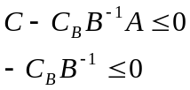
时得到最优解，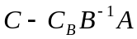是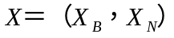的检验数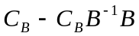和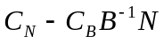的合并。令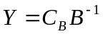，由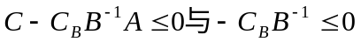得
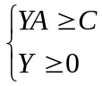
在两边右乘b，则有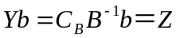，又因Y≥0无上界，从而Yb只存在最小值，得到另一个线性规划问题
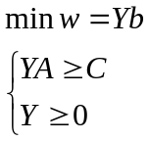 （2.3）
即是原线性规划问题式（2.1）的对偶线性规划问题，反之，式（2.3）的对偶问题是式（2.1）。原问题和对偶问题是互为对偶的两个线性规划问题，规范形式的线性规划的对偶仍然是规范形式，参数矩阵的对应关系参看表2－4。

【例2.2】写出下列线性规划的对偶问题
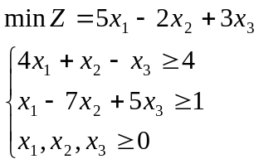
【解】这是一个规范形式的线性规划，设Y=（y₁，y₂），则有
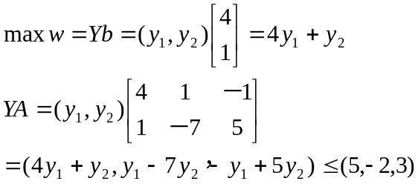
从而对偶问题为
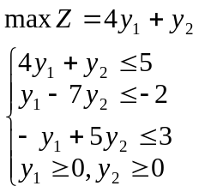
对偶变量y_{i}也可写成x_{i}的形式。

【例2.3】写出下列线性规划的对偶问题
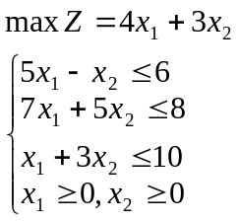
【解】这是一个规范形式的线性规划，它的对偶问题求最小值，有三个变量且非负，有两个“≥”约束，即
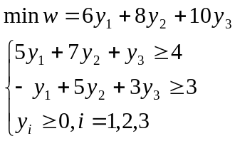
若给出的线性规划不是规范形式，可以先化成规范形式再写对偶问题。非规范形式可能出现下列三种情形（设原问题是求最大值）：
(1)当第i个约束是“≥”约束时，第i个对偶变量是“≤0”，且系数仍是原问题对应的系数。
(2)当x_{j}无约束时，第j个对偶约束为“=”号约束。
(3)当x_{j}≤0时，第j个对偶约束应为“≤”号约束。
将上述原问题与对偶问题的对应关系列于表2－4中，读者可直接按表2－4中的对应关系写出非规范形式的对偶问题。
表2－4
原问题（或对偶问题） |  | 对偶问题（或原问题）
目标函数max  目标函数系数（资源限量）  约束条件系数矩阵A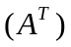 |  | 目标函数min  资源限量（目标函数系数）  约束条件系数矩阵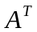（A）
变  量 | n个变量  第j个变量≥0  第j 个变量≤0  第j个变量无约束 | 约  束 | n个约束  第j个约束为≥  第j个约束为≤  第j个约束为=
约  束 | m个约束  第i个约束≤  第i个约束≥  第i个约束为= | 变  量 | m个变量  第i个变量≥0  第i个变量≤0  第i个变量无约束

【例2.4】写出下列线性规划的对偶问题
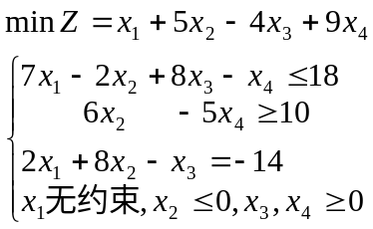
【解】目标函数求最小值，应将表2－4的右边看作原问题，左边是对偶问题，原问题有3个约束4个变量，则对偶问题有3个变量4个约束，对照表2－4的对应关系，对偶问题为：
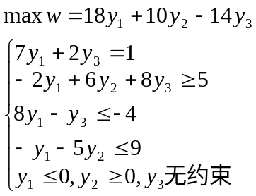
写出线性规划的对偶问题时的要点：
（1）规范形式的线性规划的对偶仍然是规范形式；
（2）一个问题的约束数和变量数是另一问题的变量数和约束数；
（3）一个问题的价值系数和资源限量与另一问题的资源限量和价值系数相对应，约束系数矩阵有互为转置的关系；
（4）一个问题等式约束与另一个问题变量无约束相对应；
（5）一个问题约束（变量）的不等式符号与它的规范形式符号相反时，则另一个问题变量（约束）的不等式符号与它的规范形式符号相反。

在例2.4中，原问题求最小值，它的规范形式的约束符号应是“≥”，第一个约束是“≤”符号，因此第一个对偶变量的符号应是y₁≤0（规范形式应是“≥0”）。同理，x₂≤0（规范形式应是“≥0”），对偶问题第二个约束应为“≥”符号（规范形式应是“≤”符号）。请读者仔细体会这种对应关系。

2.2.1 对偶性质

因为非规范形式都可以转换为规范形式，为了讨论方便，设原问题与对偶问题都是规范形式分别记为（LP）和（DP）：
（LP）： （DP）：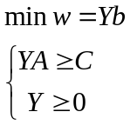

这里A是m×n矩阵X是n×1列向量，Y是1×m行向量。假设Xs与Ys分别是（LP）与（DP）的松驰变量。

【性质2.1】对称性 对偶问题的对偶是原问题。
【性质2.2】弱对偶性 设X*、Y*分别为（LP）与（DP）的可行解，则
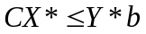
（1）（LP）的任一可行解的目标值是（DP）的最优值的下界；（DP）的任一可行解的目标值是（LP）的最优值的上界；
（2）在互为对偶的两个问题中，若一个问题可行且具有无界解，则另一个问题无可行解；
（3）若原问题可行且另一个问题不可行，则原问题具有无界解。
注意上述结论（2）及（3）的条件，一个问题有可行解时，另一个问题可能有可行解（此时具有无界解）也可能无可行解。
【性质2.3】最优性 设X*与Y*分别是（LP）与（DP）的可行解，则当X*、Y*是（LP）与（DP）的最优解当且仅当 CX*= Y*b.
【性质2.4】对偶性 若（LP）有最优解，则（DP）也有最优解（反之亦然），且（LP）与（DP）的最优值相等。
性质2.4还可推出另一结论：若（LP）与（DP）都有可行解，则两者都有最优解，若一个问题无最优解，则另一问题也无最优解。
【性质2.5】互补松弛性 设X*、Y*分别为（LP）与（DP）的可行解，X_{S}和Y_{S}是它的松弛变量的可行解，则X*和Y*是最优解当且仅当
Y_{S}X*=0和Y*X_{S}=0
性质2.5告诉我们已知一个问题的最优解时求另一个问题的最优解的方法，即已知Y*求X*或已知X*求Y*。Y*X_{S}=0和Y_{S} X*=0两式称为互补松弛条件
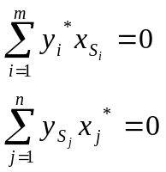
由于变量都非负，要使求和式等于零，则必定每一分量为零，因而有下列关系：
（1）当y_{i}*>0时，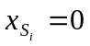，反之当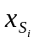>0时y_{i}*=0
（2）当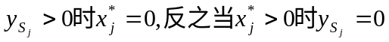

利用上述关系，建立对偶问题（或原问题）的约束线性方程组，方程组的解即为最优解。
性质2.5的结论和证明都是假定（LP）与（DP）为规范形式，事实上对于非规范形式，性质2.5的结论仍然有效。
【例2.5】已知线性规划
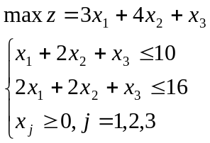
的最优解是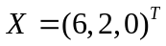，求对偶问题的最优解。
【解】对偶问题是
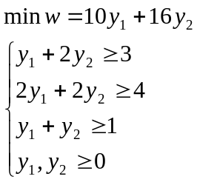
因为x₁≠0，x₂≠0，所以对偶问题的第一、二个约束的松弛变量等于零，即
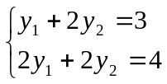
解此线性方程组y₁=1，y₂=1，从而对偶问题的最优解为Y=（1，1），最优值w=26。

【例2.6】已知线性规划
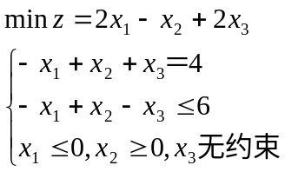
的对偶问题的最优解为Y=（0，－2），求原问题的最优解。

【解】对偶问题是
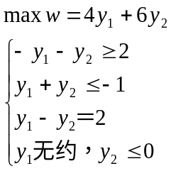
因为y₂≠0，所以原问题第二个松弛变量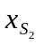=0，由y₁=0、y₂=－2知，松弛变量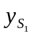=0, 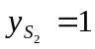，故x₂=0，则原问题的约束条件为线性方程组：
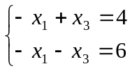
解方程组得：x ₁=－5，x₃=－1，所以原问题的最优解为X=（－5，0，－1）^{T}，最优值Z=－12。

【例2.7】证明下列线性规划无最优解：
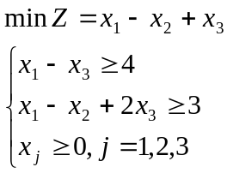
证容易看出X=(4，0，0)^{T} 是一可行解，故问题可行。对偶问题
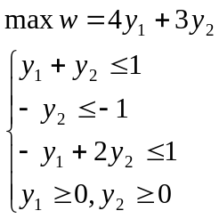
将三个约束的两端分别相加得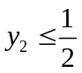，而第二个约束有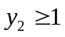，矛盾，故对偶问题无可行解，因而原问题具有无界解，即无最优解。

【性质2.6】
（LP）的检验数的相反数对应于（DP）的一组基本解，其中第j个决策变量x_{j}的检验数的相反数对应于（DP）中第j个松弛变量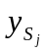的解，第i个松弛变量的检验数的相反数对应于第i个对偶变量y_{i}的解。反之，（DP）的检验数（注意：不乘负号）对应于（LP）的一组基本解。

现将原问题与对偶问题有关解的对应关系及性质的应用列在表2－5中，注意箭头的指向，如一个问题无界解另一个问题只能无可行解，一个问题无可行解则另一个问题有两种可能（有两个箭头），可能无可行解也可能有可行解（无界解）。

表2－5
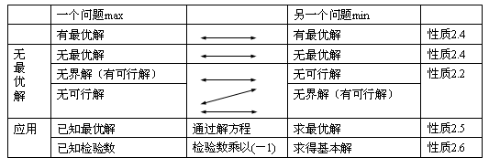

2.2.2 影子价格
因为原问题和对偶问题的最优值相等，将线性规划的目标函数表达成资源的函数，故有
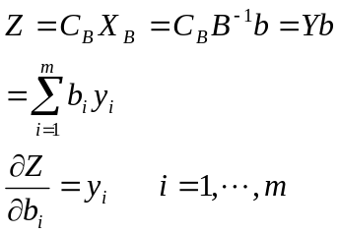
即y_{i}是第i种资源的变化率，说明当其它资源供应量b_{k}(k≠i)不变时，b_{i}增加一个单位时目标值Z增加y_{i}个单位。
在例2.8中，第一种资源的影子价格为y₁=2，第二种资源的影子价格为y₂=2，即当第一种资源增加一个单位时，Z增加2个单位，当第二种资源增加一个单位时，Z增加2个单位。
正确理解影子价格，利用影子价格作下列经济活动分析。
（1）调节生产规模。例如，目标函数Z表示利润（或产值），当第i种资源的影子价格大于零（或高于市场价格）时，表示有利可图，企业应购进该资源扩大生产规模，当影子价格等于零（或低于市场价格），企业不能增加收益，这时应将资源卖掉或出让，缩小生产规模。
（2）生产要素对产出贡献的分解。通过影子价格分析每种资源获得多少产出。例如，企业获得100万元的利润，生产过程中产品的直接消耗的资源有材料A、材料B、设备和工时，这些资源各产生多少利润，由影子价格可以大致估计出来。
（3）由性质2.5知，第i个松弛变量大于零时第i个对偶变量等于零，并不能说明该资源在生产过程中没有作出贡献，只能理解为第i种资源有剩余时再增加该资源量不能给企业带来利润或产值的增加。
（4）影子价格是企业生产过程中资源的一种隐含的潜在价值，表明单位资源的贡献，与市场价格是不同的两个概念。同一种资源在不同的企业、生产不同的产品或在不同时期影子价格都不一样。例如，某种钢板市场价格是每吨8000元，一个企业用来生产汽车，另一个企业用来生产空调外壳，每吨钢板的产值是不一样的。
（5）影子价格是一个变量。由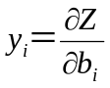的含义知影子价格是一种边际产出，与b_{i}的基数有关，在最优基B不变的条件下y_{i}不变，当某种资源增加或减少后，最优基B可能发生了变化，这时y_{i}的值也随之发生变化。

2.3 对偶单纯形法
对偶单纯形法的条件是：初始表中对偶问题可行，即极大化问题时λ_{j}≤0，极小化问题时λ_{j}≥0。
由对偶单纯形法的条件可知，并非所有线性规划都能用这种方法，比较适合于下列线性规划
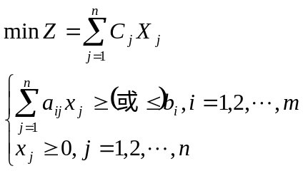
其中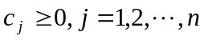
对偶单纯形法的计算步骤：
（1）将线性规划的约束化为等式，求出一组基本解，因为对偶问题可行，即全部检验数λ_{j}≤0（max）或λ_{j}≥0（min）,当基本解可行时，则达到最优解；若基本解不可行，即有某个基变量的解b_{i}<0，则进行换基计算；
（2）先确定出基变量。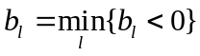，行对应的变量x_{l} 出基；
（3）再选进基变量。求最小比值
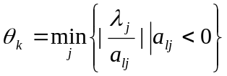
其中λ_{j}为非基变量的检验数，a_{l j} 是出基变量x_{l} 对应的行系数，选最小比值θ_{k}的列对应的变量x_{k}进基；若第l行有a_{lj}≥0，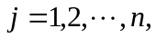这时没有最小比值，说明线性规划无可行解（参看例2.9）。
（4）求新的基本解，用初等变换将主元素a_{lk}化为l，k列其它元素化为零，得到新的基本解，转到第一步重复运算。
【例2.8】用对偶单纯形法求解
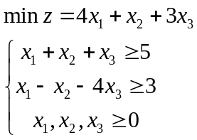
【解】先将约束不等式化为等式，再两边同乘以（－1），得到
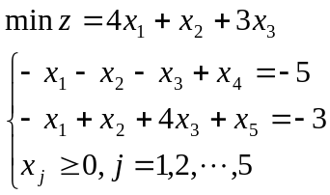
用对偶单纯形法，迭代过程如表2－6所示。
表2－6
X_{B} |  | x₁ | x₂ | x ₃ | x ₄ | x ₅ | b
初始表 | x ₄  x₅ | -1  -1 | [-1]  1 | -1  4 | 1  0 | 0  1 | －5→  －3
λ_{j} |  | 4 | 1↑ | 3 | 0 | 0
表  （1） | x₂  x₅ | 1  [-2] | 1  0 | 1  3 | -1  1 | 0  1 | 5  －8→
λ_{j} |  | 3↑ | 0 | 2 | 1 | 0
表  （2） | x₂  x₁ | 0  1 | 1  0 | 5/2  -3/2 | -1/2  -1/2 | 1/2  －1/2 | 1  4
λ_{j} |  | 0 | 0 | 13/2 | 5/2 | 3/2
在初始表中，，原问题不可行，迭代的目的是保持对偶问题可行（λj≥0）又使得原问题可行。
确定出基变量：
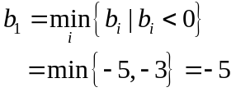
b₁最小，第一行对应的基变量x₄出基。确定进基变量：
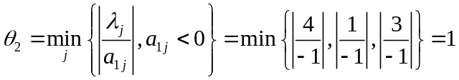
第2列的比值最小，则x₂进基，a₁₂=－1为主元素，将a₁₂化为1，a₂₂、λ₂化为零得到表2－7（1），λ_{j}仍然保持非负，但x₅=－8<0，原问题不可行，继续迭代。显然只有x₅<0，x ₅为出基变量，最小比值
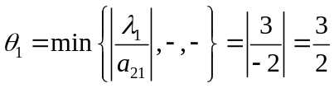
这里只有一个a₂₁<0,a₂₃和a₂₄都大于零，从而x₁进基，用单纯形法迭代，得到表2.6（2），λ_{j}≥0且b_{i}≥0，因而得到最优解:X=（4，1，0）^{T}，最优值Z=17
【例2.9】用对偶单纯形法求解
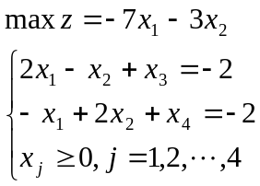
【解】取x₃、x₄为初始基变量，用对偶单纯形法迭代如表2－7所示。
表2－7
X_{B} |  | x₁ | x₂ | x ₃ | x ₄ | b
表  （1） | x₃  x₄ | 2  －1 | [－1]  2 | 1  0 | 0  1 | －2→  －2
λ_{j} |  | －7 | -3↑ | 0 | 0
表  （2） | x₂  x₄ | －2  3 | 1  0 | －1  2 | 0  1 | 2  －6
λ_{j} |  | －13 | 0 | －3 | 0
第二张表中x ₅=－6<0且第二行的系数全部大于等于零，说明原问题无可行解。

2.4 灵敏度分析与参数分析
线性规划的灵敏度分析（Sensitivity Analysis）也称为敏感性分析，它是研究和分析参数（c_{j}，b_{i}，a_{ij}）的波动对最优解的影响程度，主要研究下面两个方面：
(1)参数在什么范围内变化时，原最优解或最优基不变；
(2)参数已经变化时，最优解或最优基有何变化。
线性规划的参数分析(Parametric Analysis)是研究和分析目标函数或约束中含有参数μ在不同的波动范围内最优解和最优值的变化情况。这种含有参数的线性规划也称为参数线性规划。
当模型的参数发生变化后，可以不必对线性规划问题重新求解，直接在原线性规划取得的最优结果的基础上进行分析或求解，既可减少计算量，又可事先知道参数的变化范围，及时对原决策作出调整和修正。
2.4.1价值系数的灵敏度分析
为使最优解不变，求c_{j}的变化范围。
设线性规划
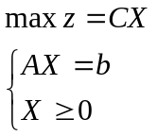
其中A_{m×n}，线性规划存在最优解，设最优基的逆矩阵为
检验数为
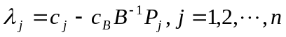
要使最优解不变，即当c_{j}变化为后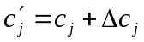，检验数仍然是小于等于零，即
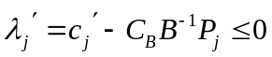
这时分量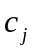是非基变量和基变量的系数两种情况讨论。
（1）c_{j}是非基变量 x_{j}的系数
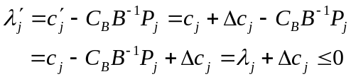
即 c_{j}的增量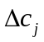不超过 c_{j}的检验数的相反数时，最优解不变，否则最优解就要改变。
（2）是基变量x_{j}的系数
即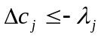，当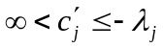时最优解不变，否则最优解就要改变．
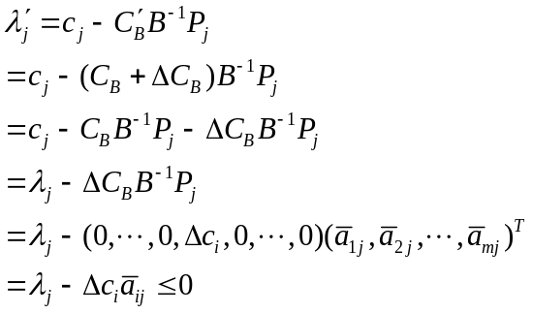
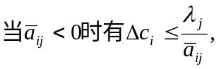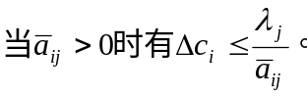
令
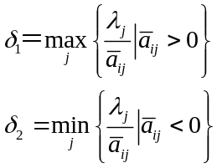
要使得所有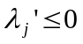，有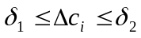。
【例2.10】线性规划
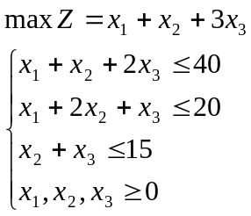
（1）求最优解；
（2）分别求c₁,c₂,c₃的变化范围，使得最优解不变。
【解】（1）加入松弛变量x₄,x₅,x₆，用单纯形法求解，最优表如表2－8所示。
表2－8
C_{j} |  | 1 | 1 | 3 | 0 | 0 | 0 | b
C_{B} | X_{B} | x₁ | x₂ | x₃ | x₄ | x₅ | x₆ | b
0 | x₄ | 0 | －2 | 0 | 1 | －1 | －1 | 5
1 | x₁ | 1 | 1 | 0 | 0 | 1 | －1 | 5
3 | x₃ | 0 | 1 | 1 | 0 | 0 | 1 | 15
λ_{j} |  | 0 | －3 | 0 | 0 | －1 | －2

最优解X=（5，0，15），最优值Z=50。

（2）x₂为非基变量，x ₁、x ₃为基变量，则
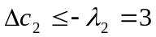
c₂变化范围是：
对于c₁：表2－9中x ₁对应行的系数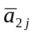只有一个负数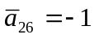,有两个正数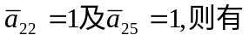
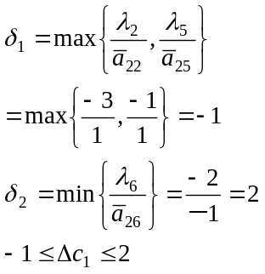
c₁的变化范围是：
对于c₃：表2－9中x₃对应行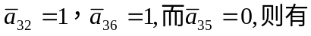
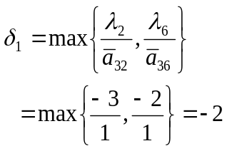
Δc₃无上界，即有Δc₃≥－2，c₃的变化范围是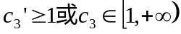。
对c₃的变化范围，也可直接从表2－9推出，将c₃=3写成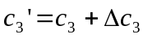。分别计算非基变量的检验数并令其小于等于零。
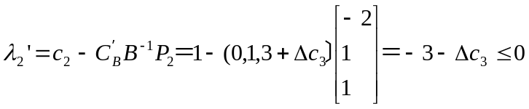
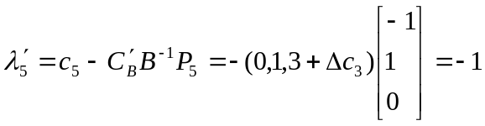
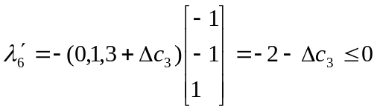
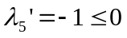，要使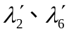同时小于等于零，解不等式组
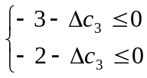
得Δc₃≥－2，同理，用此方法可求出c₂和c₁的变化区间。

2.4.2 资源限量br 的灵敏度分析

为了使最优基B不变，求b_{r}的变化范围。
设b_{r}的增量为Δb_{r}，b的增量为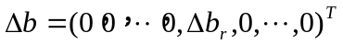,原线性规划的最优解为X，基变量为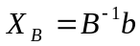，要使最优基B不变，即要求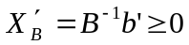，即要满足
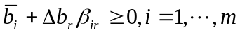
当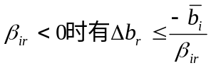，当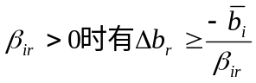。令
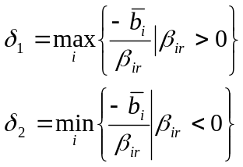
因而要使得所有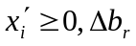必须满足
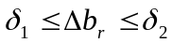
这个公式与求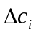的上、下限的公式类似，比值的分子都小于等于零，分母是B^{－1}中第r列的元素，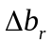大于等于比值小于零的最大值，小于等于比值大于零的最小值。当某个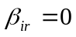时，可能无上界或无下界。
【例2.11】求例2.10的b₁,b₂,b₃分别在什么范围内变化时，原最优基不变。
【解】由表2－8知，最优基B、B^{－1}及X_{B}分别为
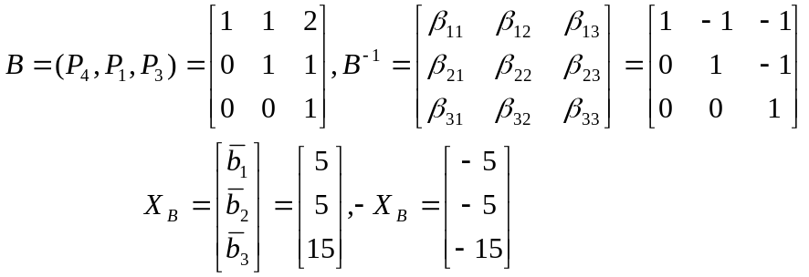
对于b₁：比值的分母取B^{－1}的第一列，这里只有β₁₁=1，而β₂₁=β₃₁=0，则
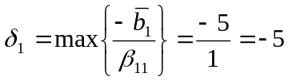
Δb₁无上界，即Δb₁≥-5，因而b₁在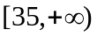内变化时最优基不变。
对于b₂：比值的分母取B^{－1}的第二列，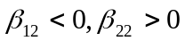，则
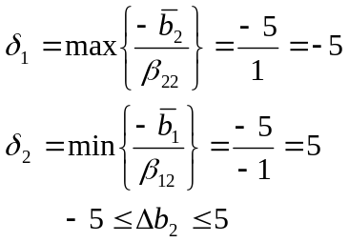
即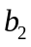在[15，25]上变化时最优基不变。
对于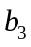：比值的分母取B^{－1}的第三列，有
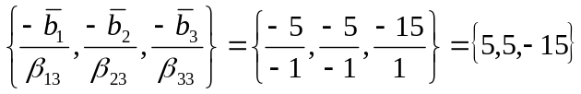
故有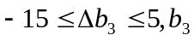在[0，20]上变化时最优基不变。
若线性规划模型是一个生产计划模型，当求出c_{j}或b_{i}的最大允许变化范围时，就可随时根据市场的变化来掌握生产计划的调整。例如，在例2.11中的c_{j}表示单位产品的价格，b_{i}表示资源的供应量，只要价格波动范围不超过上述所求的范围，就不必改变生产产品的品种，仍生产第一种产品5个单位，第三种产品15个单位，当超出了上述范围时，就要调整产品的品种。如c₂=1变为c₂=5（Δc₂=4）,这时
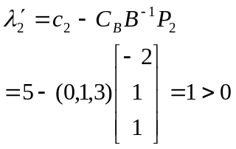
表2－10不再是最优表，x₂进基，重新迭代继续用单纯形法求最优生产方案。b_{i}在允许范围内变化只能说生产的产品品种不变，但生产量有可能改变。如b₂＝20变为b₂,=24 ，仍在[15，25]范围内，但生产量应是
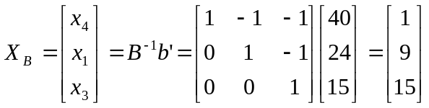
说明第一种产品量应提高到9个单位，第一种资源只剩下一个单位。
当b₂=20变为b₂=30时，在[15，25]范围之外，这时基变量
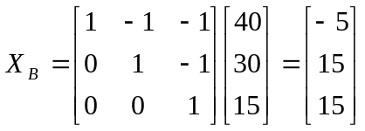
不可行，原生产方案不再是最优，用对偶单纯形法迭代重新求最优生产方案。
上述c_{j}及b_{i}的最大允许变化范围是假定其它参数不变的前提下，单个参数的变化范围，当几个参数同时在各自范围内变化时，最优解或最优基有可能改变。

2.4.3 综合分析
灵敏度分析方法还可以分析工艺系数a_{ij}的变化对最优解的影响，对增加约束、变量或减少约束、变量等情形的分析，下面以一个例子来说明这些分析方法。
【例2.12】考虑下列线性规划
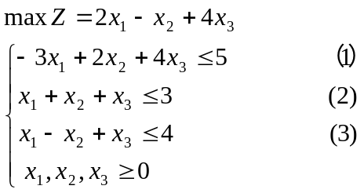

求出最优解后，分别对下列各种变化进行灵敏度分析，求出变化后的最优解。
（1）变右端常数为
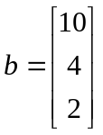
（2）改变目标函数中x₃的系数为c₃=1
（3）改变目标函数中x₂的系数为c₂=2
（4）改变x₂的系数为
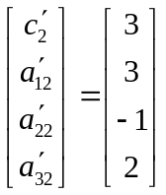
（5）改变约束（1）为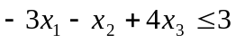
（6）增加新约束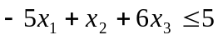
（7）增加新约束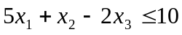

【解】 加入松弛变量x₄、x₅、x₆，用单纯形法计算，最优表如2.9所示。
表2－9
C_{j} |  | 2 | －1 | 4 | 0 | 0 | 0 | b
C_{B} | X_{B} | x₁ | x₂ | x₃ | x₄ | x₅ | x₆ | b
4 | x₃ | 0 | 5/7 | 1 | 1/7 | 3/7 | 0 | 2
2 | x₁ | 1 | 2/7 | 0 | －1/7 | 4/7 | 0 | 1
0 | x₆ | 0 | －2 | 0 | 0 | －1 | 1 | 1
λ_{j} |  | 0 | －31/7 | 0 | －2/7 | －20/7 | 0
最优解X=（1，0，2，0，0，0)^{T}，最优值Z=10，最优基及其逆矩阵
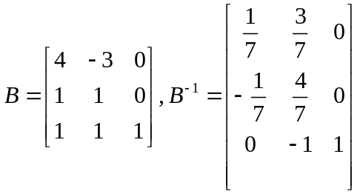
（1）基变量的解为
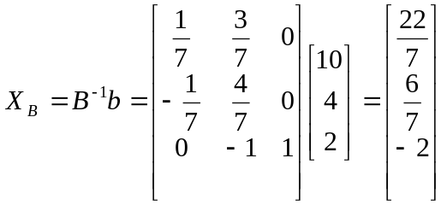
基本解不可行，将求得的X_{B}代替表2－9中的常数项，用对偶单纯形法求解，其结果见表2－10所示。
表2－10
C_{j} |  | 2 | －1 | 4 | 0 | 0 | 0 | b
C_{B} | X_{B} | x₁ | x₂ | x₃ | x₄ | x₅ | x₆ | b
4 | x₃ | 0 | 5/7 | 1 | 1/7 | 3/7 | 0 | 22/7
2 | x₁ | 1 | 2/7 | 0 | －1/7 | 4/7 | 0 | 6/7
0 | x₆ | 0 | [－2] | 0 | 0 | －1 | 1 | －2
λ_{j} |  | 0 | －31/7 | 0 | －2/7 | －20/7 | 0
4 | x₃ | 0 | 0 | 1 | 1/7 | 1/14 | 5/14 | 17/7
2 | x₁ | 1 | 0 | 0 | －1/7 | 3/7 | 1/7 | 4/7
－1 | x₂ | 0 | 1 | 0 | 0 | 1/2 | －1/2 | 1
λ_{j} |  | 0 | 0 | 0 | －2/7 | －9/14 | －31/14
最优解: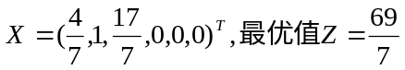。
（2）由表2－9容易得到基变量x₃的系数c₃的增量变化范围是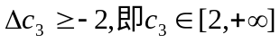，而c₃=1在允许的变化范围之外，故表2－9的解不是最优解。非基变量的检验数
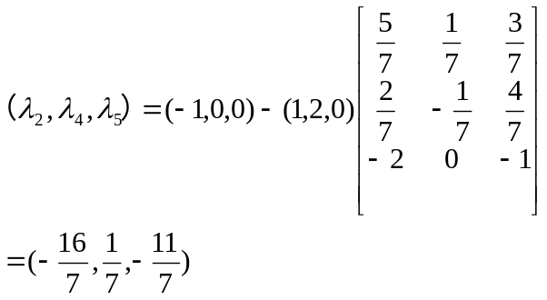
x₄进基，用单纯形法计算，得到表2－11。
表2－11
X_{B} | x₁ | x₂ | x₃ | x₄ | x₅ | x₆ | b
x₃ | 0 | 5/7 | 1 | [1/7] | 3/7 | 0 | 2
x₁ | 1 | 2/7 | 0 | －1/7 | 4/7 | 0 | 1
x₆ | 0 | －2 | 0 | 0 | －1 | 1 | 1
λ_{j} | 0 | －16/7 | 0 | 1/7 | －11/7 | 0
x₄ | 0 | 5 | 7 | 1 | 3 | 0 | 14
x₁ | 1 | 1 | 1 | 0 | 1 | 0 | 3
x₆ | 0 | －2 | 0 | 0 | －1 | 1 | 1
λ_{j} | 0 | －3 | －1 | 0 | －2 | 0

最优解为X=（3，0，0，14，0，1)^{T}，最优值Z=6。
（3）c₂是非基变量x₂的系数，由表2－10知，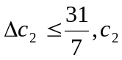由－1变为2时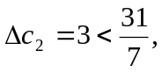，或直接求出x₂的检验数
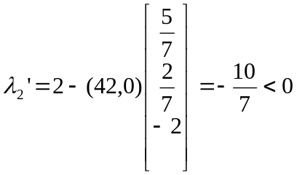
从而最优解不变，即X=（1，0，2，0，0，1)^{T}。
(4)这时目标函数的系数和约束条件的系数都变化了，同样求出λ₂判别最优解是否改变。
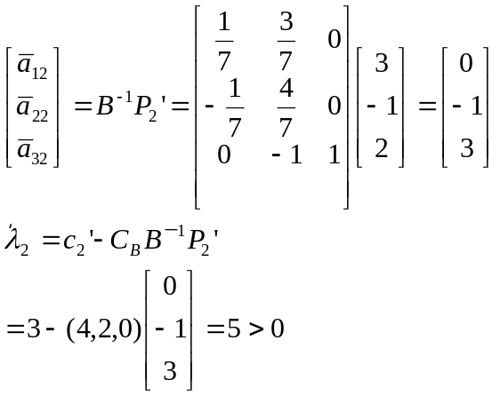
x₂进基，计算结果如表2－12所示。
表2－12
C_{j} |  |  | 2 | 3 | 4 | 0 | 0 | 0 | b
C_{B} |  | X_{B} | x₁ | x₂ | x₃ | x₄ | x₅ | x₆ | b
4 |  | x₃ | 0 | 0 | 1 | 1/7 | 3/7 | 0 | 2
2 |  | x₁ | 1 | －1 | 0 | －1/7 | 4/7 | 0 | 1
0 |  | x₆ | 0 | [3] | 0 | 0 | －1 | 1 | 1
λ_{j} |  |  | 0 | 5 | 0 | －2/7 | －20/7 | 0
4 | x₃ |  | 0 | 0 | 1 | 1/7 | 3/7 | 0 | 2
2 | x₁ |  | 1 | 0 | 0 | －1/7 | 5/21 | 1/3 | 4/3
－1 | x₂ |  | 0 | 1 | 0 | 0 | －1/3 | 1/3 | 1/3
λ_{j} |  |  | 0 | 0 | 0 | －2/7 | －25/21 | －5/3
最优解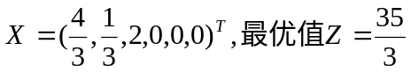
（5）第一个约束变为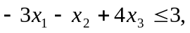实际上是改变了a₁₂及b₁，这时要求λ₂及X_{B}判断解的情况。
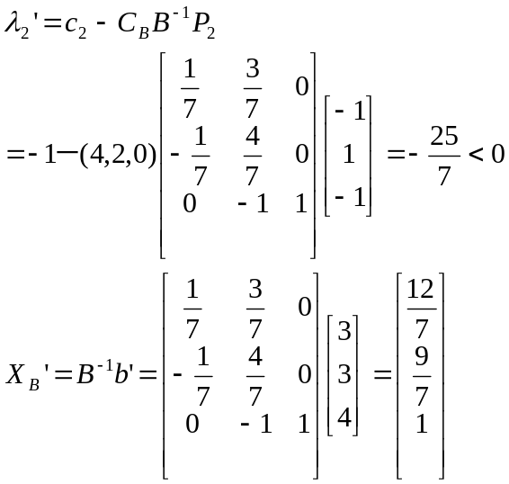
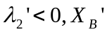可行，最优基不变，最优解为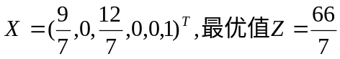。
应当注意，当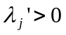且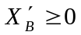时用单纯形法继续迭代，当且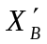不可行时用对偶单纯形法继续迭代，当且不可行时，需加入人工变量另找可行基。
（6）引入松弛变量x₇得
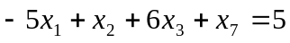
x₁、x₃是基变量，利用表2－10消去x₁、x₃，得
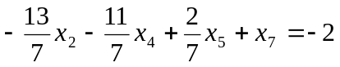
x₇为新的基变量，基本解X=（1，0，2，0，0，1，－2）不可行，将上式加入表2－9中用对偶单纯形法迭代得到表2－13。
表2－13
X_{B} | x₁ | x₂ | x₃ | x₄ | x₅ | x₆ | x₇ | b
x₃ | 0 | 5/7 | 1 | 1/7 | 3/7 | 0 | 0 | 2
x₁ | 1 | 2/7 | 0 | －1/7 | 4/7 | 0 | 0 | 1
x₆  x₇ | 0  0 | －2  －13/7 | 0  0 | 0  [－11/7] | －1  2/7 | 1  0 | 0  1 | 1  －2
λ_{j} | 0 | －31/7 | 0 | －2/7 | －20/7 | 0 | 0
x₃ | 0 | 6/11 | 1 | 0 | 5/11 | 0 | 1/11 | 20/11
x₁ | 1 | 5/11 | 0 | 0 | 6/11 | 0 | －1/11 | 13/11
x₆  x₄ | 0  0 | －2  13/11 | 0  0 | 0  1 | －1  －2/11 | 1  0 | 0  －7/11 | 1  14/11
λ_{j} | 0 | －45/11 | 0 | 0 | －32/11 | 0 | －2/11
最优解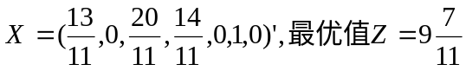
（7）将原最优解代入约束的左边有5×1－2×2=1<10，满足新约束，故最优解不变。

